

Estimación de Proyecto Salud Conecta2

Contenido

Introducción 2

Propósito del documento 2

Alcance de alto nivel 2

Alcance de bajo nivel 2

Evolutivos de bajo nivel 3

Tecnología Propuesta 4

Front End 4

Back End 4

Diagrama de Arquitectura 4

Equipo de Trabajo 5

Instancia de Gobernabilidad 5

Cotización de alto nivel 5

# Introducción

## Propósito del documento

El presente documento tiene como propósito mostrar la arquitectura a utilizar y el esfuerzo necesario para construir el Proyecto salud conecta2, tanto del Front End como Back End.

## Alcance de alto nivel

El presente documento de estimación se aplicará al Proyecto Salud conecta2, abarcando los siguientes puntos:

* Contener las mismas funcionalidades del actual Mi Salud, tanto en la autentificación, información para el paciente y Visualización de los datos de Salud.
* La construcción del sitio web será responsiva para que pueda ser visualizada en cualquier dispositivo móvil.
* Construcción de una Web API con tecnologías Microsoft, la cual contendrá todos los métodos necesarios para que sea utilizada por el sitio Front End, se encargará de realizar transformaciones de los datos (si así se requiere) para que la información presentada sea coherente y expedita.
* Construcción del o los canales mirth que serán los encargados de obtener la información de los distintos repositorios de Bases de Datos.

## Alcance de bajo nivel

El aplicativo debe proporcionar las mismas características con que cuenta el actual Mi Salud, estas son las siguientes:

* Recibir información (datos) de una fuente de data contenida en un RCE (rayen y otros) como por ejemplo: peso, talla, IMC y disponibilizar en un avatar
* Mostrar los resultados de exámenes y signos vitales de registro en patologías Cardio vasculares: Hipertensión Arterial, Glicemia y Colesterol y otras.
* Notificar valores alterados de los niveles de exámenes anteriores (punto 2)
* Notificación de alertas sanitarias de los programas de salud de APS (EMPA, PAP, MAMOGRAFIAS y otros). usando, las variables de género, edad y cie 10, data extraída del RCE.
* Mostrar niveles de asistencia con grafica respectiva
* Mostrar las entregas de alimentos, ortesis, medicamentos y otros (programas especiales), en este caso se debe mostrar los registros de fármacos, información de prescripción (posología, dosis, horario) , fecha de entrega y cantidad )
* Mostrar medicamentos actualmente en uso e histórico
* Mostrar vacunas administradas, y programación de nuevas vacunas
* Mostrar detalle de citas futuras (centros, medico, horario, estado), con alerta de email 5 días antes
* Mostrar detalle de citas pasadas, (centros, medico, horario, estado)
* Capsulas educativas perfiladas (100 capsulas, ya desarrolladas, con la regla de perfilar su visualización según las variables de género, edad y cie 10, esto último en un mantenedor para incorporación de nuevas capsulas educativas).
* Mostrar resultados de exámenes de laboratorio que se encuentran en el RCE.
* Mostrar antecedente mórbidos y quirúrgicos de la persona
* Reglas generales de enrollamiento y autentificación del usuario.

## Evolutivos de bajo nivel

Adicionalmente se incluirán y se mantendrán de forma evolutiva las siguientes funcionalidades:

* Visualización de Listas de Espera de las personas. (Tiempo de Espera estimada)
* Poder generar la solicitud de una hora o cita médica online.
* Visualización y trazabilidad del proceso de un paciente GES (en que parte del flujo esta y beneficios que le corresponden).
* Visualización de tiempos de espera de los servicios de urgencias y beneficios a grupos de riesgos**.**
* Plataforma que permita de manera simple incorporar App de Salud de terceros que puedan tributar información clinica de valor para las personas y equipo de salud, ejemplo: farmacia de turno, geo-referencia de los servicios de urgencia, Triage virtual, pastilleros digitales, carnet de crónicos digital, contactabilidad y centros de notificación de citas médicas, solicitud de hora online, uso de periféricos y dispositivos de monitoreo en casa.
* Mejorar el módulo de notificación de alertas sanitarias perfilado por cada individuo según programa de salud.
* Modulo para compartir informacion clinica a través del portal con familiares, tutores o medicos para construír una red digital para el auto cuidado.
* Imprimir documentación de salud: certificados medicos, informe médico, recetas, ordenes de exámenes, copia de su RCE.
* Generación de Código QR con información relevante de salud de las personas: para usar en caso de accidentes o alerta de alergias severas de niños o adultos mayores.
* Generación automática y personalizada de cuidados de salud para pacientes crónicos y patologías más relevantes según las guías clínicas del minsal y ONG de pacientes.

# Tecnología Propuesta

## Front End

El front end será construido con Angular 2, Html 5, Css 3, será responsivo para que pueda ser accedido desde cualquier dispositivo móvil.

## Back End

El Back end estará compuesto por 2 elementos importantes, el primero será una web API, desarrollada bajo tecnologías Microsoft (Asp.net) con Framework 4 o superior y con el bus de integración Mirth, el cual se encargará de proporcionar el o los canales necesarios para ser utilizados por la Web Api (más abajo se muestra una imagen del diagrama de arquitectura).

# Diagrama de Arquitectura

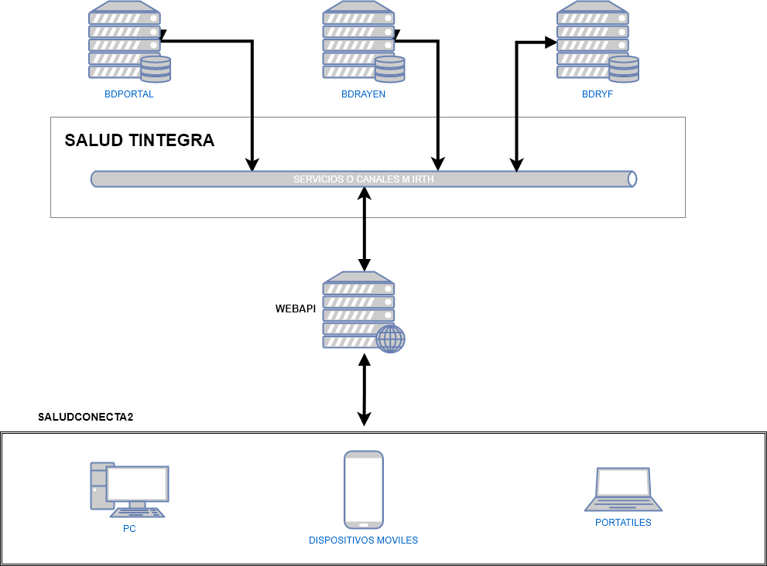

# Equipo de Trabajo

El proyecto será llevado por el siguiente equipo de trabajo.

# Instancia de Gobernabilidad

* El Proyecto será llevado con metodologías agiles (Scrum).
* Se mantendrán reuniones de retrospectiva cada 2 semanas con el Cliente para presentar los avances del Proyecto.
* Se asegura la entrega del producto con toda la documentación comprometida.

# Cotización de alto nivel

A continuación, se detalla los recursos en HH del Proyecto Salud conecta2.

|  |  |  |
| --- | --- | --- |
| Item | Detalle | Total HH |
| Levantamiento Inicial | Levantamiento Inicial, construcción de documentación Base, Repositorios de programación, definición de arquitectura | 30 HH |
| Desarrollo Canales Mirth | Canales Mirth que proporcionarán la información de los distintos elementos y objetos de negocio necesarios para la Web API | 192 HH |
| Desarrollo Web Api | Construcción de una Web Api que ocupe los mismos métodos y objetos de negocio que ocupa actualmente Mi Salud, que permita la definición de los contratos de datos base y que pueda ser consumida por un Front End o cualquier elemento como un servicio Rest. | 100 HH |
| Desarrollo Front End | Construcción de un sitio Front End, responsivo, que permita visualizar la información de un paciente, con todos los elementos definidos en el Alcance de bajo nivel del presente documento | 180 HH |
| Mantención del Producto de forma mensual | Mantención del producto de forma mensual en base a los errores y/o evoluciones mencionadas en el punto “Evolutivos de bajo nivel” del presente documento. | 100 HH mensuales |
| Operación del Producto |  | ¿????? |
| QA | 20% DEL TOTAL DE HH | 94 HH |
| TOTAL HORAS |  |  |

# Línea de tiempo del desarrollo

